PANDUAN LAB n8n SELF-HOSTED
COMMUNICATION PROTOCOLS P10-P16
Gabungan Panduan Dosen + Lab Manual Mahasiswa
Program Studi Sains Data - Semester 2

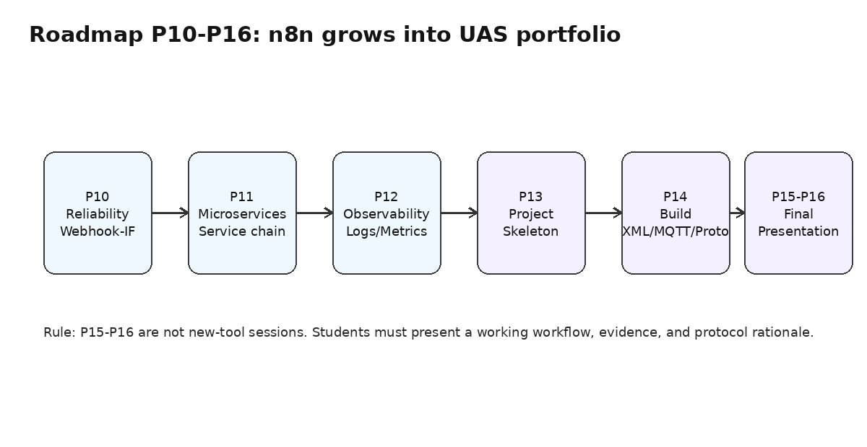
Dokumen ini: Disusun untuk membantu delivery Pertemuan 10 sampai UAS: API reliability, n8n workflow integration, microservices, observability, XML, MQTT, Protobuf, dan final project evidence. Bahasa utama Indonesia dengan istilah teknis English sesuai materi kelas.

Item | Keterangan
Audience | Dosen dan mahasiswa semester 2 Sains Data, kelas reguler dan kelas profesional.
Mode pembelajaran | Formal akademik + lab manual step-by-step.
Environment utama | Windows + Docker Desktop; Debian-family Linux sebagai alternatif.
Tools | Python, Postman, Docker, n8n self-hosted Community, Wireshark opsional, MQTT broker lokal embedded.
Target akhir | P15-P16 final presentation berbasis mini project dengan evidence.

Daftar Isi Ringkas
- 1. Executive summary dan prinsip delivery
- 2. Hasil inspeksi attachment dan refactor target
- 3. Mapping RPS P10-P16
- 4. Setup environment Windows dan Debian-family Linux
- 5. Konsep Docker networking: localhost vs host.docker.internal
- 6. Menjalankan demo app server.py
- 7. Postman baseline dan test script
- 8. Workflow n8n P10 step-by-step
- 9. Pengembangan P11: microservices communication
- 10. Pengembangan P12: observability dan logging
- 11. P13-P14: project skeleton dan final build
- 12. P15-P16: final presentation UAS
- 13. Parameter use case reguler dan profesional
- 14. Protobuf, XML, MQTT lokal, dan Wireshark evidence
- 15. Smoke test, troubleshooting, rubrik, dan referensi
Catatan: Jika dokumen ini dibagikan ke mahasiswa, bagian quick start, workflow P10, deliverables, troubleshooting, dan rubrik adalah bagian yang paling penting dibaca terlebih dahulu.

1. Executive Summary dan Prinsip Delivery
n8n dipakai sebagai workflow orchestration layer untuk memperlihatkan bagaimana request, API call, status code, decision branch, logging, dan evidence saling terhubung. n8n bukan pengganti konsep protocol dan bukan pengganti Postman. Postman tetap menjadi client/tester; n8n menjadi kanvas integrasi; demo app server.py menjadi backend lokal untuk pembelajaran.
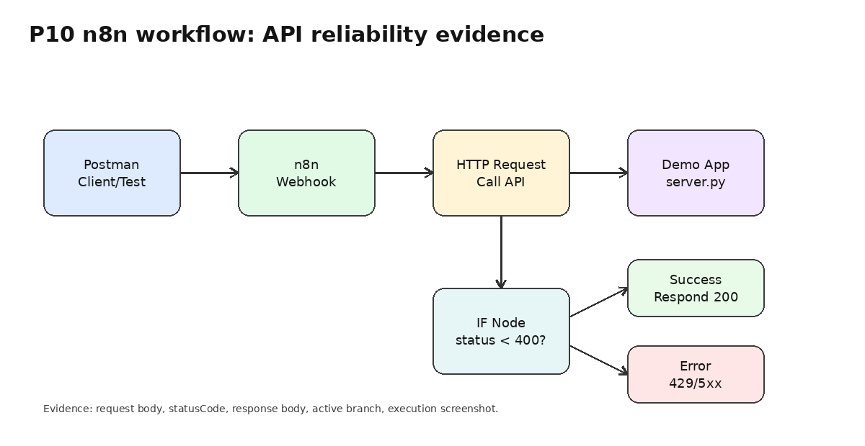
Komponen | Peran di Kelas
Postman | Mengirim request, menjalankan test script, collection runner, dan menyimpan evidence request-response.
n8n self-hosted | Menerima Webhook, memanggil API, membuat branch success/error, mengirim response final, dan menunjukkan execution evidence.
Demo app server.py | Backend lokal untuk REST, XML, MQTT, Protobuf, reliability, observability, automation, dan UAS capture demo.
Wireshark | Opsional untuk evidence protocol packet: HTTP, MQTT, WebSocket, gRPC HTTP/2, TLS.

Prinsip delivery: Mulai dari konsep, lanjutkan demo dosen, baru guided lab mahasiswa. Jangan langsung meminta mahasiswa membuat workflow kompleks di P10.

2. Hasil Inspeksi Attachment dan Refactor Target
Attachment yang diinspeksi berisi demo app Python dengan satu entrypoint utama server.py. Aplikasi sudah mencakup endpoint P9-P16, local HTTP API di port 8088, local MQTT broker di port 1883, gRPC HTTP/2 di port 50051, TLS demo di port 8443, Postman collection, dan lab markdown.
Area | Hasil inspeksi | Rekomendasi refactor
Struktur runtime | server.py sudah menjadi satu runtime utama. | Pertahankan satu entrypoint server.py agar mahasiswa cukup menjalankan satu program.
Dependency | requirements.txt berisi grpcio dan protobuf. | Tetapkan Python latest stable yang tersedia di laptop; gunakan pip install -r requirements.txt.
Data/static | Ada folder data dan static. | Boleh tetap disertakan; untuk single-entrypoint, server.py tetap menjadi proses utama.
Protobuf | Versi awal encoding Protobuf pada /api/encoding/convert masih berupa base64 demo dari JSON. | Refactor dilakukan agar endpoint Protobuf memakai Python protobuf library dan menghasilkan binary protobuf yang ditampilkan sebagai base64.
n8n | Ada endpoint /api/automation/* dan /api/project/capture-demo. | Cukup untuk P13-P16, ditambah workflow n8n P10 sebagai starter.

Keputusan: Target refactor bukan memecah program, tetapi menegaskan server.py sebagai satu aplikasi terpadu untuk P10 sampai UAS. Program tetap bisa menyertakan data, static, postman, dan docs sebagai artefak pendukung.

3. Mapping RPS P10-P16

Pertemuan | Topik operasional | Output mahasiswa
P10 | API Reliability, Rate Limiting, Load Balancing, intro n8n workflow. | Workflow Webhook -> HTTP Request -> IF -> Respond; evidence 200 dan 429.
P11 | Microservices Communication Patterns. | Diagram service chain, protocol mapping, failure point.
P12 | Monitoring, Logging, Telemetry, Observability. | Logs, metrics, trace, execution history, dan analisis troubleshooting.
P13 | Project Protocol Phase 1. | Use case, architecture diagram, workflow skeleton, testing plan.
P14 | Project Protocol Phase 2. | Final workflow: REST, XML, MQTT, Protobuf, logging, error handling.
P15 | Presentation simulation and peer review. | Dry-run 10 menit, checklist revisi, evidence gap list.
P16 | UAS Final Project Presentation. | Final demo, report PDF, PPT, repository, Postman collection, n8n export, evidence.

Target pedagogis: P15-P16 bukan sesi belajar tools baru. Mahasiswa harus sudah mengenal n8n sejak P10 dan mengembangkannya bertahap sampai final project.

4. Quick Start untuk Dosen
Bagian ini adalah checklist cepat sebelum kelas. Jalankan demo app terlebih dahulu, cek endpoint, lalu jalankan n8n self-hosted. Untuk kelas pertama, dosen sebaiknya melakukan demo penuh sebelum mahasiswa mencoba sendiri.
# Terminal 1 - demo app
cd app
py -m pip install -r requirements.txt
py server.py
# Cek dari browser/Postman
http://localhost:8088/api/health
# Terminal 2 - n8n self-hosted via Docker Desktop Windows
cd scripts
.\run_n8n_windows.ps1
# Buka n8n
http://localhost:5678
Jika memakai Debian-family Linux: Gunakan scripts/run_n8n_debian.sh. Command Linux menyertakan --add-host=host.docker.internal:host-gateway agar container bisa memanggil service di host.

5. Setup Environment Windows dan Debian-family Linux
Komponen | Windows | Debian-family Linux
Python | Install Python terbaru dari python.org, centang Add to PATH. Gunakan py server.py. | Install python3 dan python3-pip dari package manager. Gunakan python3 server.py.
Docker | Docker Desktop. Pastikan WSL2 backend aktif. | Docker Engine atau Docker Desktop for Linux. Pastikan user punya akses docker.
Postman | Sudah diminta pada pertemuan sebelumnya. Import collection dari folder postman. | Sama. Bisa gunakan Postman desktop atau alternatif curl untuk beberapa test.
n8n | Run container dari command final. UI di http://localhost:5678. | Run container dengan --add-host. UI di http://localhost:5678.
Wireshark | Opsional untuk capture HTTP/MQTT. | Opsional; perlu privilege capture interface.

# Windows PowerShell - n8n final command
docker volume create n8n_data
docker run -it --rm `
--name n8n `
-p 5678:5678 `
-e GENERIC_TIMEZONE="Asia/Jakarta" `
-e TZ="Asia/Jakarta" `
-e N8N_ENFORCE_SETTINGS_FILE_PERMISSIONS=true `
-e N8N_RUNNERS_ENABLED=true `
-v n8n_data:/home/node/.n8n `
docker.n8n.io/n8nio/n8n
# Debian-family Linux - n8n final command
docker volume create n8n_data
docker run -it --rm \
--name n8n \
-p 5678:5678 \
--add-host=host.docker.internal:host-gateway \
-e GENERIC_TIMEZONE="Asia/Jakarta" \
-e TZ="Asia/Jakarta" \
-e N8N_ENFORCE_SETTINGS_FILE_PERMISSIONS=true \
-e N8N_RUNNERS_ENABLED=true \
-v n8n_data:/home/node/.n8n \
docker.n8n.io/n8nio/n8n

6. Docker Networking: localhost vs host.docker.internal
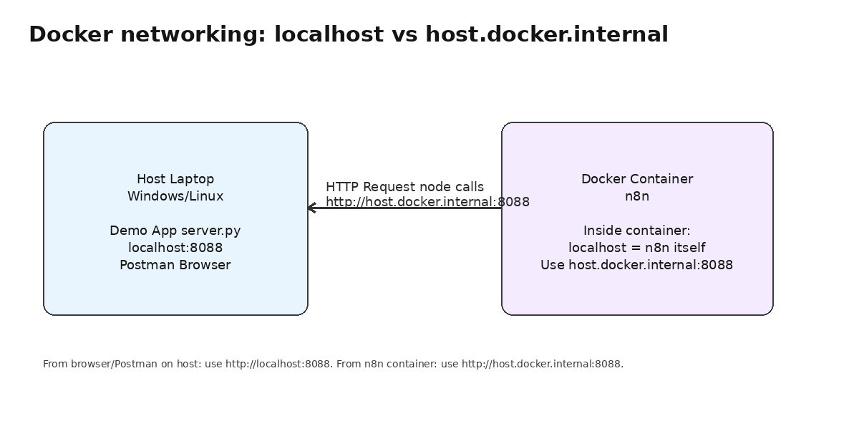
Jika n8n berjalan di Docker, node HTTP Request di dalam n8n berada di dalam container. Karena itu, localhost di dalam node HTTP Request menunjuk ke container n8n itu sendiri, bukan laptop host. Agar n8n container bisa memanggil demo app yang berjalan di laptop pada port 8088, gunakan host.docker.internal:8088.
Posisi akses | URL yang digunakan
Browser/Postman di laptop | http://localhost:8088
n8n HTTP Request node di Docker Desktop Windows/Mac | http://host.docker.internal:8088
n8n HTTP Request node di Debian-family Linux | http://host.docker.internal:8088 dengan --add-host=host.docker.internal:host-gateway

Kesalahan umum: Jika HTTP Request node memakai http://localhost:8088 saat n8n berjalan di Docker, biasanya akan gagal connect karena port 8088 tidak berjalan di container n8n.

7. Menjalankan Demo App server.py
Demo app adalah local backend untuk P9-P16. Satu proses server.py akan mengaktifkan HTTP UI/API, local MQTT broker, gRPC HTTP/2 server, dan TLS demo. Setelah server berjalan, endpoint utama bisa diuji dari Postman.
# Windows
cd app
py -m pip install -r requirements.txt
py server.py
# Linux
cd app
python3 -m pip install -r requirements.txt
python3 server.py
Service | Port | Contoh endpoint
HTTP UI/API | 8088 | GET /api/health, GET /api/openapi
MQTT broker lokal | 1883 | POST /api/mqtt/real-publish sebagai trigger
gRPC HTTP/2 | 50051 | POST /api/grpc/http2-call
TLS/HTTPS demo | 8443 | POST /api/tls/self-test

# Endpoint smoke test manual
GET http://localhost:8088/api/health
GET http://localhost:8088/api/openapi
POST http://localhost:8088/api/reliability/reset
GET http://localhost:8088/api/reliability/rate-limited
POST http://localhost:8088/api/project/capture-demo

8. Postman Baseline dan Test Script
Postman tetap digunakan sebagai client dan evidence generator. Untuk P9, mahasiswa harus memahami collection, environment variable, request, response, status code, dan Test Results. Untuk P10, Postman digunakan untuk trigger Webhook n8n dan validasi 200/429.
// P9 /api/openapi test script
pm.test("Status code 200", function () {
pm.response.to.have.status(200);
});
pm.test("Response is JSON", function () {
pm.response.to.be.json;
});
const jsonData = pm.response.json();
pm.test("Has openapi field", function () {
pm.expect(jsonData).to.have.property("openapi");
});
pm.test("Has info.title", function () {
pm.expect(jsonData.info).to.have.property("title");
});
pm.test("Has paths", function () {
pm.expect(jsonData).to.have.property("paths");
});
// P10 rate limit test script
pm.test("Status must be 200 or 429", function () {
pm.expect([200, 429]).to.include(pm.response.code);
});
const jsonData = pm.response.json();
if (pm.response.code === 429) {
pm.test("429 has retryAfterSeconds", function () {
pm.expect(jsonData).to.have.property("retryAfterSeconds");
});
}
Evidence: Screenshot response saja belum cukup. Mahasiswa harus mengambil screenshot Test Results agar validasi objektif terlihat.

9. Workflow n8n P10 dari Nol
Workflow inti P10 adalah Webhook -> Edit Fields -> HTTP Request -> IF -> Respond to Webhook. Workflow ini membuktikan API reliability dengan cara membaca status code dan memisahkan success/error branch.

Node | Konfigurasi inti | Tujuan
Webhook | Method POST, Path commproto-p10, Response mode: Respond to Webhook node. | Menerima request dari Postman.
Edit Fields | clientId, scenario, topic, rpsMapping. | Merapikan payload agar mudah dibaca.
HTTP Request | GET http://host.docker.internal:8088/api/reliability/rate-limited. | Memanggil backend reliability API.
IF | statusCode < 400. | Memisahkan success dan error/rate-limit branch.
Respond to Webhook | Return JSON response ke Postman. | Memberi hasil akhir workflow kepada client.

# Body Postman untuk Webhook n8n
{
"clientId": "kelompok-01",
"scenario": "rate-limit",
"timestamp": "2026-06-18T20:00:00+07:00"
}
Rule P10: Jangan langsung membuat workflow kompleks. Target P10 adalah mahasiswa paham input, process, API call, status code, branch, response, dan evidence.

10. Langkah Detail Membuat Node n8n

Step 1 - Create Workflow
- Buka http://localhost:5678.
- Create Workflow.
- Rename menjadi P10 - API Reliability Workflow.

Step 2 - Webhook Node
- Add first step -> Webhook.
- HTTP Method = POST.
- Path = commproto-p10.
- Respond = Using Respond to Webhook Node.
- Klik Listen for test event saat testing.

Step 3 - Edit Fields Node
- Tambahkan node Edit Fields.
- Buat field clientId, scenario, topic, rpsMapping.
- Gunakan expression dari body Webhook: $json.body.clientId.

Step 4 - HTTP Request Node
- Tambahkan node HTTP Request.
- Method = GET.
- URL = http://host.docker.internal:8088/api/reliability/rate-limited.
- Aktifkan Include Response Headers and Status dan Never Error.

Step 5 - IF Node
- Tambahkan node IF.
- Condition: statusCode smaller than 400.
- True branch untuk success; False branch untuk 429/5xx.

Step 6 - Respond Nodes
- True -> Build Success Response -> Respond Success.
- False -> Build Error Response -> Respond Error.
- Untuk kelas, response n8n boleh tetap 200 dengan body berisi backendStatusCode.
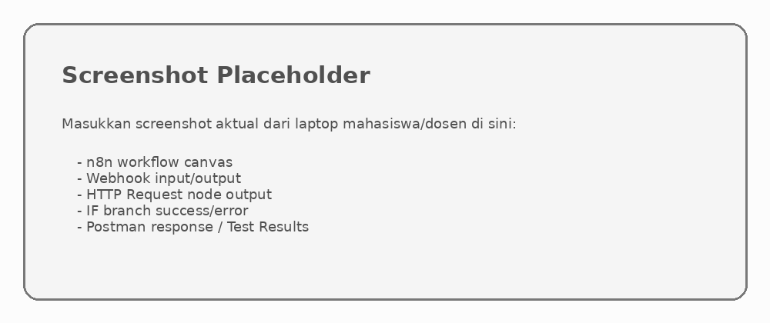

11. Evidence P10 yang Wajib Dikumpulkan
Evidence | Kenapa wajib | Contoh interpretasi
Workflow canvas | Membuktikan node tersusun logis. | Webhook -> HTTP Request -> IF -> Respond.
Webhook input | Membuktikan request dari Postman masuk ke n8n. | Payload berisi clientId dan scenario.
HTTP Request output | Membuktikan n8n memanggil backend API. | statusCode 200 atau 429 terlihat.
IF branch aktif | Membuktikan decision logic bekerja. | Status 429 masuk error branch.
Postman response akhir | Membuktikan client menerima hasil workflow. | Body menjelaskan SUCCESS atau RETRY_NEEDED.
Analisis 1 paragraf | Membuktikan mahasiswa memahami evidence. | 429 adalah rate limiting, bukan server down.

Template analisis: Pada request awal, backend mengembalikan 200 sehingga workflow masuk success branch. Setelah request dikirim cepat beberapa kali, backend mengembalikan 429 Too Many Requests sehingga workflow masuk error branch. Ini membuktikan rate limiting sebagai reliability protection.

12. Pengembangan P11: Microservices Communication
Setelah P10, workflow diperluas dari satu API call menjadi beberapa service call. Tujuannya agar mahasiswa paham service-to-service communication, failure point, dan protocol choice.
Webhook
-> Switch by scenario
-> HTTP Request: /api/microservices/orders
-> HTTP Request: /api/observability/custom-log
-> Respond to Webhook
Komponen microservices | Protocol | Evidence
API Gateway | REST/HTTP | Request body dan status code.
Order Service | REST internal simulation | Order ID dan status.
Inventory/Payment Service | Service chain simulation | Trace/failure point.
Notification/Telemetry | MQTT or event | Topic dan payload.

Endpoint P11: Gunakan GET /api/microservices/order-flow untuk konsep dan POST /api/microservices/orders untuk skenario order flow.

13. Pengembangan P12: Observability dan Logging
Observability menjawab apa yang terjadi, seberapa sering terjadi, dan request melewati komponen apa saja. Pada tahap ini mahasiswa perlu membedakan logs, metrics, dan traces.
Evidence observability | Endpoint | Pertanyaan yang dijawab
Metrics | GET /api/observability/metrics | Berapa banyak request, error, atau latency?
Logs | GET /api/observability/logs | Event apa yang terjadi?
Trace | GET /api/observability/trace/{id} | Request melewati komponen mana saja?
Capture scenario | POST /api/observability/capture-scenario | Apa bukti HTTP dan MQTT dalam satu skenario?

# n8n P12 extension idea
Webhook
-> Normalize Request
-> HTTP Request to backend
-> Edit Fields: build log object
-> HTTP Request POST /api/observability/custom-log
-> Respond to Webhook

14. P13-P14: Project Skeleton dan Final Build
P13 adalah fase skeleton, bukan final. P14 adalah fase final build dan dokumentasi. Mahasiswa reguler bekerja kelompok 4 orang; kelas profesional dikerjakan individu.
Fase | Reguler | Profesional
P13 skeleton | Kelompok 4 orang: pilih use case, buat diagram, tentukan protocol map. | Individu: buat use case lebih spesifik dan testing plan mandiri.
P14 final build | Workflow minimal REST + n8n + salah satu XML/MQTT/Protobuf tambahan. | Workflow wajib mencakup REST, XML, MQTT, Protobuf, error handling, dan observability.
Evidence | Screenshot dan analisis kelompok. | Export workflow JSON, Postman collection, log, dan analisis lebih mendalam.

# Final workflow pattern
Input REST Webhook
-> Validate payload
-> Convert XML or Protobuf if needed
-> Publish/trigger MQTT telemetry
-> Call backend API
-> Log result
-> Return response
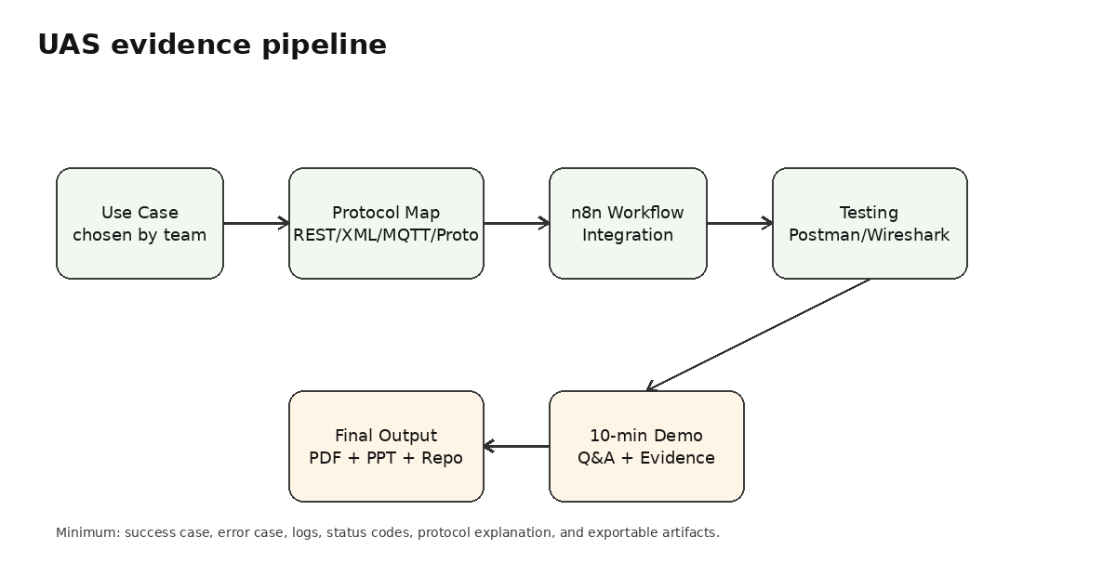

15. P15-P16: Final Presentation UAS
Durasi presentasi maksimal 10 menit. Karena waktu sempit, mahasiswa harus langsung menunjukkan use case, architecture, workflow, demo, evidence, dan kesimpulan. Tidak perlu menjelaskan tools dari nol.
Menit | Isi presentasi
0:00-1:00 | Problem statement dan use case.
1:00-2:00 | Architecture diagram dan protocol mapping.
2:00-5:00 | Demo n8n workflow dan Postman trigger.
5:00-7:00 | Evidence success, error, log/observability, status code.
7:00-8:30 | Reliability/troubleshooting analysis.
8:30-10:00 | Kesimpulan dan Q&A cepat.

Artefak final | Reguler | Profesional
PDF report | Wajib kelompok. | Wajib individu.
PPT final | Wajib. | Wajib.
Repository | Wajib, boleh satu repo kelompok. | Wajib personal.
Postman Collection | Wajib. | Wajib dengan test script.
n8n workflow export | Wajib. | Wajib dan harus bisa dijelaskan per node.
Evidence logs/metrics | Minimal screenshot. | Screenshot + analisis root cause/failure.

16. Parameter Use Case Final
Use case boleh bebas, tetapi harus memenuhi parameter teknis minimal. Tujuannya agar project tidak hanya menjadi automation sederhana, tetapi tetap terikat ke Communication Protocols.
Parameter | Reguler - kelompok 4 orang | Profesional - individu
Protocol coverage | Minimal REST+JSON, n8n, dan dua dari XML/MQTT/Protobuf. | Wajib REST+JSON, XML, MQTT lokal, Protobuf library, dan n8n.
Reliability | Ada success case dan error case. | Ada success, error, retry/fallback note, dan log.
Observability | Screenshot execution dan endpoint logs. | Execution history, custom log, metrics/trace evidence.
Documentation | Diagram + laporan + collection. | Diagram + laporan rinci + exported workflow + test scripts.
Presentation | Maksimal 10 menit kelompok. | Maksimal 10 menit individu.

Contoh use case | Keterangan
Smart Campus Telemetry Alert | Sensor suhu/kelembaban mengirim data, n8n memvalidasi, API mencatat, error branch dibuat.
Library Occupancy Monitoring | Data okupansi ruangan dikirim via REST/MQTT dan dicatat untuk observability.
Mini E-Commerce Reliability Monitor | Order API diuji status code, load balancing, dan logging.
Lab Equipment Health Check | Data alat lab dikirim, XML/Protobuf dipakai untuk format exchange.

17. XML, MQTT Lokal, dan Protobuf Library
Mahasiswa sudah cukup paham REST API dan JSON. Karena itu, P10 ke atas harus menjadi jembatan ke XML, MQTT, dan Protobuf melalui use case yang sama agar tidak terasa sebagai materi terpisah.
Format/protocol | Endpoint demo | Teaching point
XML | POST /api/encoding/convert {"to":"xml"} | Legacy/enterprise exchange; cocok untuk sistem lama dan interoperability.
MQTT lokal | POST /api/mqtt/real-publish | Publish-subscribe telemetry; local broker berjalan di server.py pada port 1883.
Protobuf | POST /api/encoding/convert {"to":"protobuf"} | Schema-based binary encoding; hasil binary ditampilkan sebagai base64 agar aman dibaca di Postman.

# Protobuf conversion body
{
"to": "protobuf",
"records": [
{"id": 1, "sensor": "temperature", "value": 31.2, "unit": "celsius"}
]
}
Implementasi refactor: Endpoint Protobuf pada paket ini memakai Python protobuf library. Output binary protobuf dikembalikan sebagai encodedBase64 dan decodedJson untuk memudahkan pembelajaran.

18. Wireshark Evidence Opsional
Protocol | Trigger | Display filter
HTTP | GET /api/health atau Postman ke Webhook/API | tcp.port == 8088 atau http
MQTT | POST /api/mqtt/real-publish | tcp.port == 1883 atau mqtt
WebSocket | POST /api/websocket/real-send | http.request.uri contains "/ws/echo" atau websocket
gRPC HTTP/2 | POST /api/grpc/http2-call | tcp.port == 50051 atau http2
TLS | POST /api/tls/self-test | tcp.port == 8443 atau tls

Batasan: Wireshark evidence opsional untuk kelas reguler jika waktu terbatas. Untuk kelas profesional, minimal satu capture HTTP atau MQTT disarankan.

19. Smoke Test dan Validasi
Smoke test lokal sudah dilakukan pada demo app refactored. n8n Docker command disusun berdasarkan dokumentasi resmi n8n dan Docker; Docker daemon tidak dijalankan di sandbox ini, sehingga validasi Docker dilakukan dengan command yang perlu dijalankan pada laptop dosen/mahasiswa.
Area | Hasil
Demo app server.py | PASS: /api/health, /api/openapi, reliability, microservices, observability, automation, project, XML, Protobuf, MQTT.
Rate limiting | PASS: request keempat mengembalikan 429 setelah limit.
Load balancing | PASS: backend berubah api-node-a/b/c pada request berulang.
Protobuf library | PASS: binary protobuf dihasilkan dan dikembalikan sebagai base64.
MQTT lokal | PASS: /api/mqtt/real-publish mengembalikan packet evidence.
n8n Docker | Command final disediakan untuk Windows dan Debian-family Linux; perlu run test pada laptop dengan Docker Desktop/Engine.

# Test dari dalam container n8n jika perlu
docker exec -it n8n sh
wget -qO- http://host.docker.internal:8088/api/health
# Jika wget tidak ada
node -e "fetch('http://host.docker.internal:8088/api/health').then(r=>r.text()).then(console.log).catch(console.error)"

20. Troubleshooting
Masalah | Probable cause | Perbaikan
n8n HTTP Request gagal connect | URL masih localhost dari dalam container. | Ganti menjadi host.docker.internal:8088. Di Linux tambahkan --add-host.
Webhook tidak menerima request | Belum klik Listen for test event atau method salah. | Klik Listen for test event; pastikan Postman POST dan URL Test webhook.
429 tidak muncul | Request tidak cukup cepat atau state belum reset. | POST /api/reliability/reset lalu hit 4-5 kali cepat.
IF selalu masuk success | statusCode tidak terbaca. | Aktifkan Include Response Headers and Status dan Never Error pada HTTP Request.
Postman Test gagal | Field response tidak sesuai script. | Baca response aktual lalu sesuaikan property yang dicek.
Port 1883/50051/8443 bentrok | Service lain sudah memakai port. | Tutup service lain atau fokus pada HTTP 8088 untuk demo awal.

21. Rubrik Penilaian P10 sampai UAS
Komponen | Bobot rekomendasi | Indikator
Protocol design and rationale | 20% | Protocol dipilih sesuai kebutuhan, bukan sekadar disebut.
Implementation/demo | 25% | Workflow berjalan, API bisa dipanggil, error branch ada.
Testing and evidence | 20% | Postman Test Results, status code, execution screenshot, success/error case.
n8n integration evidence | 15% | Webhook, HTTP Request, IF, Respond, dan export workflow.
Observability and troubleshooting | 10% | Logs/metrics/trace atau execution history dan analisis failure.
Documentation and presentation | 10% | PDF/PPT/repository rapi dan presentasi maksimal 10 menit.

22. Appendix - Command dan Endpoint Penting
# App commands
py -m pip install -r requirements.txt
py server.py
# Important URLs
http://localhost:8088/api/health
http://localhost:8088/api/openapi
http://localhost:8088/api/reliability/rate-limited
http://localhost:8088/api/reliability/load-balanced
http://localhost:8088/api/automation/n8n-workflow-spec
http://localhost:8088/api/project/capture-demo
# n8n UI
http://localhost:5678
# URL inside n8n Docker to call app on host
http://host.docker.internal:8088/api/health

23. Referensi Resmi
- n8n Docker installation: https://docs.n8n.io/hosting/installation/docker/
- n8n Webhook node: https://docs.n8n.io/integrations/builtin/core-nodes/n8n-nodes-base.webhook/
- n8n HTTP Request node: https://docs.n8n.io/integrations/builtin/core-nodes/n8n-nodes-base.httprequest/
- n8n Respond to Webhook node: https://docs.n8n.io/integrations/builtin/core-nodes/n8n-nodes-base.respondtowebhook/
- Docker Desktop networking and host services: https://docs.docker.com/desktop/features/networking/networking-how-tos/
- Protocol Buffers Python basics: https://protobuf.dev/getting-started/pythontutorial/
- Protocol Buffers Python reference: https://protobuf.dev/reference/python/
Penutup: Dokumen ini dirancang agar n8n dapat dipakai bertahap dari P10 sampai P16. Mulai dari reliability workflow sederhana, lalu tambah microservices, observability, XML, MQTT, Protobuf, dan final project evidence.

